**MeBoxV2详细设计说明书**

|  |  |  |  |
| --- | --- | --- | --- |
| 文档版本号： | V1.0 | 文档编号： | WD-DDD-MHO-MGW-01 |
| **文档密级：** | 外部绝密 | **归属部门/项目：** | 研发 |
| **产品名：** | MeHome | **子系统名：** | MeBox |
| **编写人：** | 谢治宇 | **编写日期：** | 2017-01-12 |

成都微智慧科技 版权所有

内部资料 注意保密

修订记录

|  |  |  |  |
| --- | --- | --- | --- |
| 版本号 | 修订人 | 修订日期 | 修订描述 |
| V 1.0.0 | Nisary | 2017-01-12 | 第一版 |
|  |  |  |  |
|  |  |  |  |
|  |  |  |  |

文档说明

1文档简介

本文档主要描述MeBoxV2的功能需求点及其设计，目的在于清晰地定义各模块的需求细节及逻辑流程。

此文档是MeHomeV2产品需求说明的组成部分，主要侧重于MeBox本身的功能与设计。

2文档读者

本文档主要面向以下读者：

* MeBox产品的研发人员
* MeHome产品的研发人员
* 测试人员
* 产品经理
* 市场运营人员
* 管理人员

3专业术语

目录

1. 背景和产品简介 5

1.1 产品定位 5

1.2 产品特色 5

1.3 用户分析 5

2. 产品架构 6

2.1 产品结构图 6

2.2 信息结构图 6

2.3 总体流程图 8

3. 详细功能说明 9

3.1 功能列表 9

3.2 用例流程 11

3.2.1 上电初始化流程 11

3.2.2 上行网络初始化与管理流程 12

3.2.3 网关发现添加流程 13

3.2.4 网关删除流程 14

3.2.5 网关重置流程 15

3.2.6 添加子设备流程 16

3.2.7 删除子设备流程 17

3.2.8 子设备操作流程 18

3.2.9 定时和场景管理流程 19

4. 非功能性需求 19

4.1 性能需求 19

4.2 系统需求 19

5. 项目规划 20

6. 附录 20

I．原图 20

# 1. 背景

# 2. 产品架构

## 2.1 产品结构图



## 2.2 信息结构图

通过信息结构图，能直观的展示MeBox产品自身和与关联（管理）设备之间的信息交互。包括了信息交互的方式和类别。如下图所示：



## 2.3 总体流程图



# 3. 需求说明

[请打开超链接进行查看原图](resource/MeBox-v2需求说明书-需求列表.xlsx)

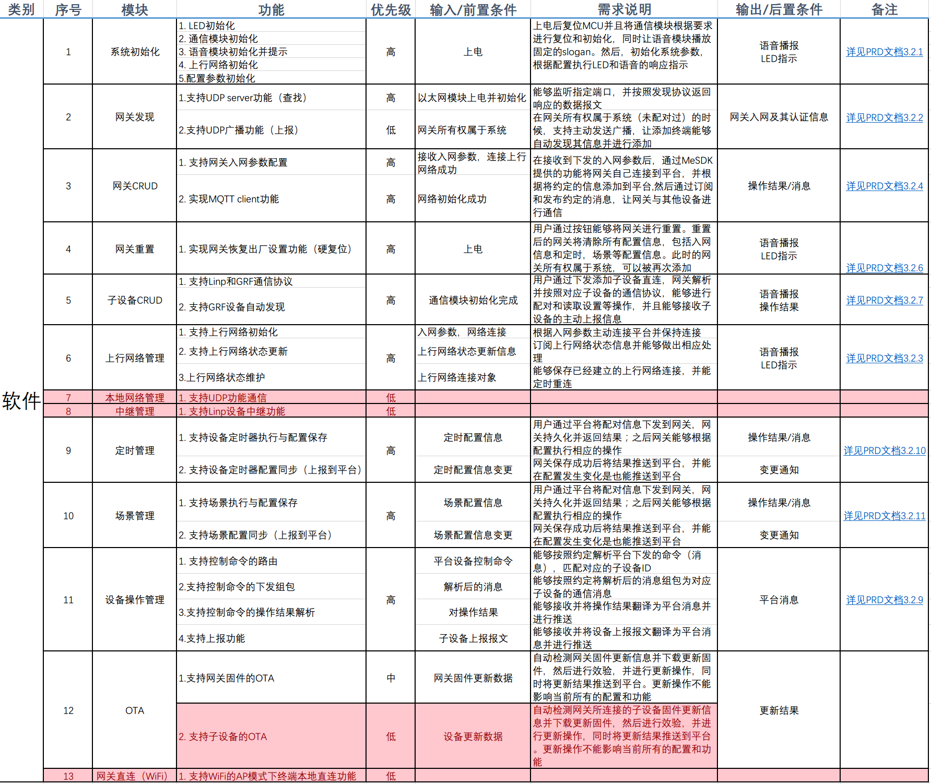

# 4 程序逻辑

## 4.1上电初始化流程



* 语音信息
  + 播放语音1（网关初始化完成）：

|  |  |  |
| --- | --- | --- |
| 编号 | i18n | 内容 |
| Audio-  init-  001 | Zh-cn | 欢迎使用MeHome控制中心，请等待网络连接 |
| En |  |

* + 播放语音2（网关连接平台成功）：

|  |  |  |
| --- | --- | --- |
| 编号 | i18n | 内容 |
| Audio-network-connected-  001 | Zh-cn | 连接MeOcor平台成功，请尽情使用 |
| En |  |

* + 播放语音3（网关连接平台失败）：

|  |  |  |
| --- | --- | --- |
| 编号 | i18n | 内容 |
| Audio-  network-disconnected-001 | Zh-cn | 连接失败，请使用MeHome APP进行添加 |
| En |  |

## 4.2 上行网络初始化与管理流程



### 4.2.1 连接平台

* 入网信息

|  |  |  |  |
| --- | --- | --- | --- |
| 名称 | 类型 | 示例 | 备注 |
| user | String | 0e93a299-e022-4bfe-96c2-9e733866ca7c | 采用8-4-4-4-16的uuid标准 |
| password | String | cf3070684b64f99bf59d55fa  4f434306c7223dc0 |  |

* 平台信息（MQTT broker）

|  |  |  |  |
| --- | --- | --- | --- |
| 名称 | 类型 | 示例 | 备注 |
| Server | String | Mqtt://microwiz.com.cn | 暂不支持SSL/TLS |
| Port | Number | 1883 |  |
| MqttVer | Number | 3.1/3.1.1 |  |

* 连接信息

|  |  |  |  |
| --- | --- | --- | --- |
| 名称 | 类型 | 示例 | 备注 |
| ClientID | String | User | 约定采用入网信息的user |
| Connection-Timeout | Number | 30s |  |
| KeepAlive | Number | 60s |  |

### 4.2.2 订阅事件

当MeBox通过Mqtt连接上MeOcor成功后，MeBox需要调用“Subscribe”订阅事件，MeBox需要订阅的事件为：

MeBox.Subscribe(user)

注：其中，user与入网信息中的user一致

## 4.3 网关发现添加流程



### 4.3.1 UDP广播报文

* 广播参数

|  |  |  |  |
| --- | --- | --- | --- |
| 名称 | 类型 | 示例 | 备注 |
| Multi-Addr | String | 224.0.0.234 | 广播地址 |
| Port | Number | 41411 | UDP端口（毫秒） |
| Timeout | Number | 1000 | 默认超时（毫秒） |
| Interval | Number | 3000 | 发送广播报文间隔 |
| DGRAM | —— | Udp4 | 目前只支持udp4 |

* 广播信息

|  |  |  |  |
| --- | --- | --- | --- |
| 名称 | 类型 | 示例 | 备注 |
| ServerName | String | MeBox-MAC | UDP服务名称（唯一） |
| IP | String | 192.168.8.15 | MeBox的IP地址 |
| MAC | String | XX:XX:XX:XX:XX | MeBox的MAC地址 |
| FW-VER | String | X.Y.ZZ | MeBox的固件版本 |
| PRODUCT-TYPE | String | WW010201-1000EU | MeBox的产品类型代码 |

## 4.4 网关删除流程



## 4.5 网关重置流程



## 4.6 添加子设备流程



## 4.7 删除子设备流程



## 4.8 子设备操作流程



## 4.9 定时和场景管理流程



# 6. 附录

## I．原图

* [产品结构图](resource/MeBox-v2产品结构图.vsdx)
* [信息结构图](resource/MeBox-v2信息结构图（信息or控制流）.vsdx)
* [总体流程图](resource/MeBox-v2流程图.vsdx)
* [功能列表](resource/MeBox-v2需求说明书-需求列表.xlsx)
* [用例流程图](resource/MeBox-v2流程图.vsdx)